

Graad 11 Lewenswetenskap V3: Praktiese eksamen 2015
Totaal: 60

Naam:__________________________ Graad:11k______ Datum:___________________

Werkswyse:

Deel A: ‘Hands on”
- Leerders ontvang ‘n Antwoordblad waarop die antwoorde per vraag ingevul word.
- Leerders roteer na 6 minute na die volgende vraag.
- “Hands on” deel bestaan uit 4 stasies x 8 minute=32 min
- “Hands on” deel tel 40 punte

Deel B: “Minds on”
- Leerders ontvang ‘n werkkaart en voltooi dit.
- “Minds on” deel bestaan uit 2 vrae wat in 30 minute beantwoord moet word.
- “Minds on” deel het 2 vrae x 10 punte = 20 punte

Na 30 minute ruil leerders wat “Hands on” en “Minds on” gedoen het, lokale.
Leerders mag glad nie met mekaar kommunikeer nie.

INSTRUKSIES EN INLIGTING

1. Beantwoord al die vrae.
2. Skryf al die antwoorde op jou antwoordblad neer.
3. Nommer al die vrae korrek volgens die nommers wat gebruik word by die vrae.
4. Gee jou antwoorde volgens die instruksies van elke vraag.
5. ALLE sketse moet in potlood gedoen word en byskrifte moet met blou ink gedoen word.
6. Teken SLEGS diagramme of vloeikaarte indien dit gevra word.
7. Die diagramme in die vraestel is NIE almal op skaal geteken nie, tensy ‘n skaal gegee word.
8. Jy mag NIE grafiek papiergebruik nie.
9. Nie-programeerbare sakrekenaars mag gebruik word.
10. Skryf netjies en leesbaar.

Deel A: “Hands on”
VRAAG 1.1
Bestudeer die eksperiment wat aan jou gegee is beantwoord die vrae wat volg.
1.1.1 Gee ‘n hipotese vir hierdie eksperiment? (2)
1.1.2 Waarom word die plant voor die aanvang van die eksperiment vir 48 uur in ‘n donkerkas geplaas? (1)
1.1.3 Waarom mag die blaar (as dit aan die sonlig blootgestel word) nie van die plant verwyder word nie? (1)
1.1.4 Hoekom moet die aluminiumfoelie, tydens die voorbereiding van die eksperiment, dig teen die blaaroppervlak wees? (1)
VRAAG 1.2
Bestudeer die Pteridofiet wat aan jou gegee is beantwoord die vrae wat volg.

1.2.1 Benoem die ronde strukture by deel A en gee hulle funksie. (2)
1.2.2 Identifiseer deel B. (1)
1.2.3 Deel C is die opvallenste deel van die plant, wat is opvallend van die jong gedeeltes van C? Skryf die kenmerke neer. (2)
(10)
VRAAG 2
Bestudeer die inwendige bou van die nier en bestudeer die vrae wat volg.
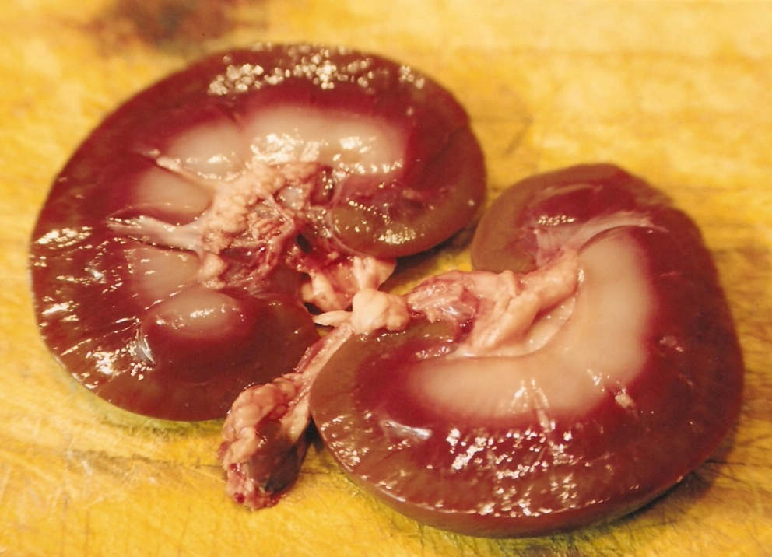

2.1 Meet die lengte en wydte (deur die middelpunt) van die linkerkantste, boonste gedissekteerde nier in die foto (in mm) en teken dit aan. (2)
2.2 Identifiseer deel A, B en F, streek C en E. (5)
2.3 Identifiseer buite-omhulsel D en noem EEN funksie daarvan. (2)
2.4 Benoem weefsel H. (1) (10)

VRAAG 3.1
Voorbereiding van ‘n preparaat.

- Brood is vir ‘n paar dae in donker en warm toestande gelos.
- Gebruik die toerusting en materiaal verskaf en berei ‘n tydelike nat preperaat voor.
- Sodra jy klaar jou preparaat voorberei het, roep jou onderwyser om dit te kom assesseer.
- Wees versigtig om nie jou preparaat te beskadig nie – jy het dit nodig vir VRAAG 3.2. (4)
VRAAG 3.2
Tekening vanaf ‘n preparaat.
- Kyk na die preparaat voorberei in VRAAG 3.1 onder die mikroskoop.
- Teken ‘n benoemde lyndiagram soos jy dit waarneem onder die mikroskoop. (6)
(10)
VRAAG 4
Identifiseer die strukture A en B en beantwoord die vrae.
4.1 Wat word struktuur A genoem? (2)

4.2 Waar presies in die den sal jy struktuur A vind? (2)
4.3 Neem jy ‘n vrugbeginsel waar op struktuur A? (1)
4.4 Is die saadknop op die keël naak of geslote? Verskaf ‘n rede. (2)
4.5 Benoem struktuur B. (1)
4.6 Noem TWEE xerofitiese aanpassings van struktuur B wat jy kan waarneem? (merk eerste 2) (10)
Sub-Totaal: 40

DEEL B: “Minds on”
VRAAG 5
Bestudeer die gegewe diagram en beantwoord die vrae wat volg:
5.1 Wat word deur diagram A voorgestel? (1)
5.2 Noem TWEE eienskappe hoe ‘n sjimpansee van ‘n akkedis verskil. (2)

5.3 Die onderstaande tabel dui op die persentasie van diere wat bedreig word deur verskeie faktore in 2002.

FILUMS: | KRITIES BEDREIG: | BEDREIG:
Soogdiere | 8% | 1%
Voëls | 9.3% | 4.7%
Amfibieë | 12.4% | 3.3%
Visse | 14% | 7.5%

5.3.1 Teken ‘n histogram om die persentasie bedreigde en krities bedreigde spesies op dieselfde assestelsel, aan te dui. (5)

5.3 Watter afleiding kan jy vanaf die grafiek maak? Motiveer jou antwoord. (2) (10)

VRAAG 6
Bestudeer die gegewe diagram en beantwoord die vrae wat volg:
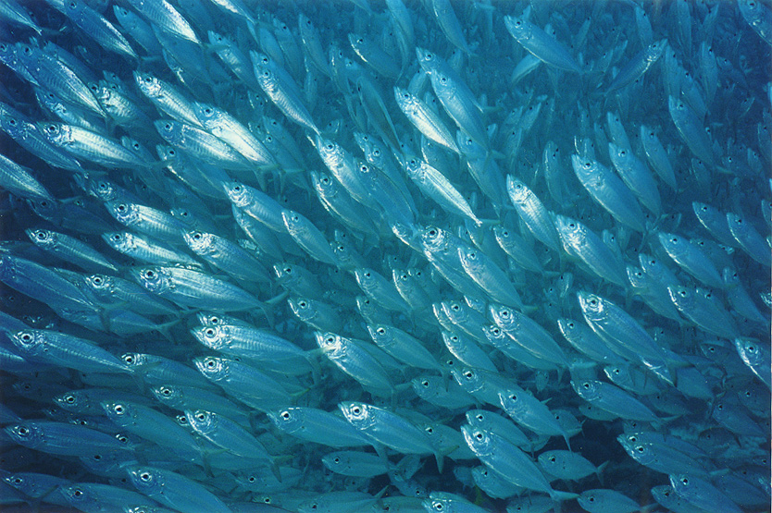

Die onderstaande metode is gevolg en ‘n aktiwiteit is uitgevoer waartydens die beraamde bevolkingsgrootte van ‘n sekere visspesie in ‘n monsterarea bepaal moes word. Bestudeer die metode en beantwoord dan die vrae wat volg.

- ‘n Aantal visse word opgevang in ‘n tydelike dam, getel en gemerk. (monster 1)
- Die gemerkte individue word weer in die groter area vrygelaat.
- Na ‘n maand word daar weer ‘n aantal visse hergevang, getel en gemerk. (monster 2)
- Die resultate is in die onderstaande tabel opgeteken.

Totale aantal visse gevang en gemerk. (m)  Monster 1 | Totale aantal visse gevang  (s)  Monster 2 | Aantal gemerkte visse  (t)  Monster 2
600 | 1210 | 120

6.1 Bepaal die grootte van die vis bevolking deur die formule P=m x s te gebruik. (4)
t
6.2 Identifiseer die afhanklike en onafhanklike veranderlikes in hierdie eksperiment. (2)

6.3 Wat kan gedoen word om die resultate meer akkuraat te maak? (1)

6.4 Identifiseer die parameters wat ‘n invloed kan hê op afname van die visbevolking se grootte. (2)

6.5 Waarom is die tweede monster eers ‘n maand later geneem? (1)

(10)

Sub-Totaal: 20
TOTAAL: 60

